## 什么是环境变量 

bash shell用一个叫作环境变量（environment variable）的特性来存储有关shell会话和工作环 境的信息（这也是它们被称作环境变量的原因）。这项特性允许你在内存中存储数据，以便程序 或shell中运行的脚本能够轻松访问到它们。这也是存储持久数据的一种简便方法。

在bash shell中，环境变量分为两类：  全局变量  局部变量

### 全局环境变量

全局环境变量对于shell会话和所有生成的子shell都是可见的。局部变量则只对创建它们的 shell可见。这让全局环境变量对那些所创建的子shell需要获取父shell信息的程序来说非常有用。 Linux系统在你开始bash会话时就设置了一些全局环境变量。系统环境变量基本上都是使用全大写字母，以区别于普通用户的环境变量。

使用命令printenv 或env命令可以查看

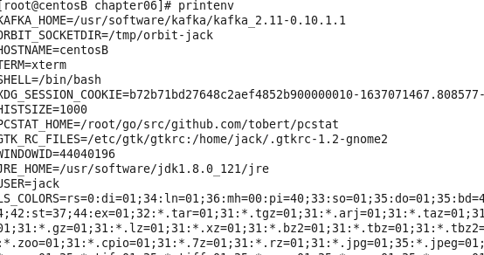

要显示个别环境变量的值，可以使用printenv命令，但是不要用env命令

也可以使用echo显示变量的值。在这种情况下引用某个环境变量的时候，必须在变量前面 加上一个美元符（$）。

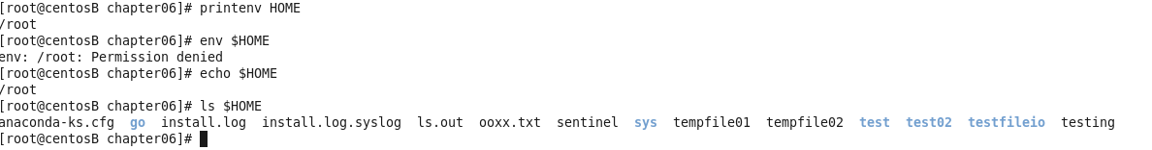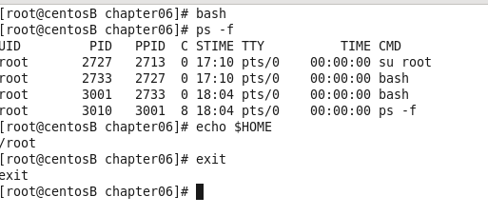

### 局部环境变量

局部环境变量只能在定义它们的进程中可见。尽管它们是局部的，但是和全局环境变量一样重要。事实上，Linux系统也默认定义了标准的局部环境变量。不过你也可以定义自己的局部变量，如你所想，这些变量被称为用户定义局部变量。 查看局部环境变量的列表有点复杂。遗憾的是，在Linux系统并没有一个只显示局部环境变量的命令。set命令会显示为某个特定进程设置的所有环境变量，包括局部变量、全局变量 以及用户定义变量。

**说明** 命令env、printenv和set之间的差异很细微。

set命令会显示出全局变量、局部变量以 及用户定义变量。它还会按照字母顺序对结果进行排序。

env和printenv命令同set命令的区别在于前两个命令不会对变量排序，也不会输出局部变量和用户定义变量。在这种情况下，env和printenv的输出是重复的。不过env命令有一个printenv没有的功能， 这使得它要更有用一些

## 设置用户定义变量

### 设置局部用户定义变量

一旦启动了bash shell（或者执行一个shell脚本），就能创建在这个shell进程内可见的局部变量了。可以通过等号给环境变量赋值，值可以是数值或字符串。

窍门 所有的环境变量名均使用大写字母，这是bash shell的标准惯例。如果是你自己创建的局 部变量或是shell脚本，请使用小写字母。变量名区分大小写。在涉及用户定义的局部变量 时坚持使用小写字母，这能够避免重新定义系统环境变量可能带来的灾难

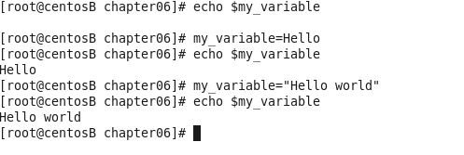

### 2. 设置全局环境变量

在设定全局环境变量的进程所创建的子进程中，该变量都是可见的。创建全局环境变量的方法是先创建一个局部环境变量，然后再把它导出到全局环境中。

这个过程通过export命令来完成，变量名前面不需要加$。

修改子shell中全局环境变量并不会影响到父shell中该变量的值。

子shell甚至无法使用export命令改变父shell中全局环境变量的值。

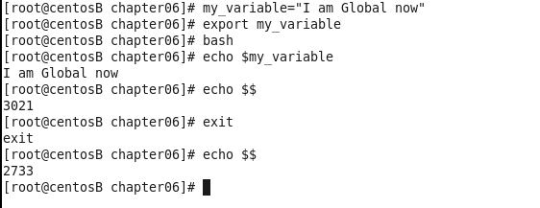

## 3. 删除环境变量

当然，既然可以创建新的环境变量，自然也能删除已经存在的环境变量。可以用unset命令 完成这个操作。在unset命令中引用环境变量时，记住不要使用$。

窍门 在涉及环境变量名时，什么时候该使用$，什么时候不该使用$，实在让人摸不着头脑。 记住一点就行了：如果要用到变量，使用$；如果要操作变量，不使用$。这条规则的一 个例外就是使用printenv显示某个变量的值。

在处理全局环境变量时，事情就有点棘手了。如果你是在子进程中删除了一个全局环境变量， 这只对子进程有效。该全局环境变量在父进程中依然可用。

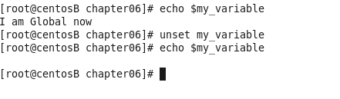

## 默认的shell环境变量

## 设置PATH 环境变量 

## 定位系统环境变量

## 7.数组变量

环境变量有一个很酷的特性就是，它们可作为数组使用。数组是能够存储多个值的变量。这 些值可以单独引用，也可以作为整个数组来引用。要给某个环境变量设置多个值，可以把值放在括号里，值与值之间用空格分隔。

窍门 环境变量数组的索引值都是从零开始。这通常会带来一些困惑。

unset命令删除数组中的某个值，但是要小心，这可能会有点复杂。

个例子用unset命令删除在索引值为2的位置上的值。显示整个数组时，看起来像是索引 里面已经没这个索引了。但当专门显示索引值为2的位置上的值时，就能看到这个位置是空的。 最后，可以在unset命令后跟上数组名来删除整个数组

